泸州教育管理

软件需求规约

版本 1.1

修订历史记录

|  |  |  |  |
| --- | --- | --- | --- |
| **日期** | **版本** | **说明** | **作者** |
| 2017.7.21 | 1.0 | 初始版本 | 袁浩琳 |
| 2017.7.29 | 1.1 | 修改一部份 | 袁浩琳 |

目录

1. 简介 5

1.1. 目的 5

1.2. 背景 5

1.3. 范围 5

1.4. 参考资料 5

2. 前端功能需求 6

2.1. 启动页 6

2.1.1. 欢迎页面 6

2.1.2. 引导页面 6

2.2. 刷新显示 6

2.3. 注册登录 6

2.3.1. 注册 6

2.3.2. 登录 6

2.4. 首页可实现的功能(校长身份可以看到学校内部所有群，所以校长的首页界面包括我创建的群，我加入的群，我校的群) 6

2.4.1. 最近消息通知 7

2.4.2. 我的群列表 7

2.5. 我的群 8

2.5.1. 聊天功能 8

2.5.2. 群设置/权限功能 8

2.5.3. 创建/修改群功能 8

2.5.4. 群团队列表 8

2.5.5. 群成员列表 9

2.5.6. 群公告 9

2.5.7. 作业 9

2.5.8. 光荣榜 9

2.5.9. 点评 9

2.5.10. 图文点评 10

2.5.11. 提问 10

2.5.12. 消费积分 10

2.6. 动态 11

2.7. 通讯录 11

2.8. 最近聊天消息 12

2.9. 我的 12

2.9.1. 个人资料 12

2.9.2. 我的成绩 12

2.9.3. 我的小孩 12

2.9.4. 成长史 12

2.9.5. 我的动态 12

2.9.6. 消息通知、意见反馈、设置、切换帐号 12

2.9.7. 我的点评 13

2.10. 校长角色说明 13

2.11. 家长角色说明（没有固定的家长号，他是家长就添加，不是就不添加，不用刻意去区分，不同群内有不同身份） 13

2.12. 老师角色说明（（没有固定的老师号，不用刻意去区分，不同群内有不同身份） 13

2.13. ） 13

2.14. 客服群 13

3. 后端功能需求 13

3.1. 统计报表导出 13

3.1.1. 学生统计 13

3.1.2. 每学期统合模板 14

3.2. 用户管理 14

3.3. 家长管理 14

3.4. 老师管理 14

3.5. 群管理管理 14

3.6. 基础数据管理 14

3.6.1. 点评模板管理 14

3.6.2. 学校数据管理 14

3.7. 动态管理 14

3.8. 提问管理 14

3.9. 学校地图 14

4. 美术要求需求 14

5. 客户备注 15

**泸州教育管理软件需求规约**

# 简介

## 目的

此文档为<爱豆次元手机APP>外包项目的软件需求说明书，详细描述要实现系统的功能性和非功能性需求。

## 背景

该系统名称为“泸州教育管理”，外包项目内容包括：

* 手机APP的开发（安卓和iPhone）；
* PC-Web端的开发（支持IE9以上浏览器、谷歌浏览器、360浏览器、QQ浏览器）；
* Web版后台管理系统的开发；

## 范围

此文档读者为项目组成员和项目相关人员，与甲方客户。

## 参考资料

# 前端功能需求

## 启动页

### 欢迎页面

用户每次打开APP都会显示欢迎页面，欢迎页面上先显示加载动图进行加载，加载成功后显示本APP的LOGO，停留3秒以后进入下一页面。

### 引导页面

用户在第一次进入APP的时候（或者APP有更新以后第一次进入）会显示引导页面，引导页面有APP的主要功能介绍图片，由后台管理员上传。

## 刷新显示

用户下拉界面刷新界面，刷新时显示动态图标识刷新进行中。动态图客户提供。

## 注册登录

### 注册

* 用户可以有一种方式注册，分别是验证手机号注册。
* 用户如果选择手机号登录，则用户需要输入手机号，然后系统会向用户的手机上发送一个验证码，用户需要回填验证码，系统需要验证验证码的正确性。然后用户需要填写密码，密码限制为6-20位字母和数字，不需要标点和空格。
* 用户需要勾选同意APP使用协议才可以点击注册。APP使用协议由商家提供。
* 学生注册:老师可用学籍号在PC端批量注册学生，并添加相关学籍信息（姓名、性别、出生年月、家庭住址等）。个人信息和绑定手机号，学生或家长自己登录修改。

### 登录

* 用户必须使用手机号登录后才可以使用，登录后如果没有退出，长期保存登录状态。(在我的里面有切换账号设置)
* 用户有一种方式登录平台，注册过的用户可以输入手机号。
* 输入手机号、密码登录的时候系统需要验证此手机号是否已经注册，如果未注册需要提示用户您的账号不存在。输入密码以后需要验证密码是否正确，如果不正确需要提示用户您的密码不正确。
* 用户可以勾选记住密码。
* 用户可以点击遗忘密码进入找回密码界面找回，用户需要输入自己注册用的手机号，系统会发送给手机号，用户回填验证码以后可以重新输入密码。系统需要验证验证码的真实性。

## 首页可实现的功能(校长身份可以看到学校内部所有群，所以校长的首页界面包括我创建的群，我加入的群，我校的群)



### 最近消息通知

* 做为学生：老师、团队给我点评显示在这里面；老师、团队给我的文字、图片评价在这里面显示；老师回答我的问题，点击后查看我的问题；
* 做为老师：有家长、学校管理团队给予的评分在这里面显示；老师、团队给我的文字、图片评价在这里面显示；学生指定老师回答的内容在这里面提示，点击后进入问题。
* 做为家长：老师给学生的点评与评价都在这里面显示；
* 未读信息右边有个红色的数字，数字的多少表示多少条未读，类似微信最新消息未读信息；

### 我的群列表

* 我创建的群列表；
* 我加入的群列表；
* 每个群列表由学校名、年级、班级名、老师数量、学生数量、家长数量；

## 我的群

* 我的群分成两类：我创建的群、我加入的群；

### 聊天功能

* 可以在群里发送：语音、文字、图片、视频；
* 每个群最大人数限制3000人；
* 可以进入群成员列表；

### 群设置/权限功能

* 管理员/创建人可以加人、踢人；
* 管理员/创建人可以在PC端添加自定义点评模块，上传图标然后设置名字与分数值，分数值最小单位为小数点后一位；
* 管理员/创建人可以在PC端设置每个群成员的职位，如：学习委员、班主任、xxx老师、班长，该职位只是职称，职称可以自定义，有权显示在群列表前面；
* 需要显示每个老师所教科目，科目以文本框的方式填写；
* 管理员/创建人可以在PC端设置每个群成员的权限，如：可点评权限、可进行图文评价权限、加人权限、踢人权限；
* 普通人员可以退出群；
* 一个群需要设置点评人与被点评人，设置被点评模式；可点评次数、无限点评、不可点评（班级管理群、教师管理群、社团群、班级学生群，不同群类型可以默认不同的点评权限，也可以由管理员修改，只有特殊情况才去修改，减少修改的时间和次数，提高用户体验。）
* 设置可以添加群公告的人、可以添加作业的人；
* 群主在PC端中能够导出所有人的点评报表，跟个人报表相同；

### 创建/修改群功能

* 任何人都可以随便创建群；
* 创建的群，人员不做限制，但是最多只能加3000人；
* 创建群的时候，必须选择：省、市、区，学校名自定义；
* 创建群的时候，需要选择群类型，如：班级管理群、教师管理群、社团群、班级学生群、其它群，等。每种群的点评模板不同，每个点评模板包括分数、图标，用户可以自定义图标文字。群的模板由后台定义；
* 群点评模板内容列表，可以由后台管理添加；
* 自己添加的点评模板，是有个数限制的，不能无限添加；
* 创建群之后，可以将本手机通讯录的人拉进群；
* 创建群之后，可以在群里面录入用户帐号拉进群里面；
* 群主可以解散群；
* 群右上角“扫一扫”可以加人进入群；

### 群团队列表

* 可以在群中选择指定人员建立团队；
* 群中有权限的人可以对团队进行点评，点评的方式跟点评人一样；
* 可以批量点评；
* 一个群内的团队自己建，但是一个人不能在几个团队中出现；
* 可以给群成员设置职位，但是权限与职位无关；

### 群成员列表

* 查看每个人的群成员列表信息，包括：姓名、年龄、班级、头像、；
* 点击群成员列表，进入成员详细信息；
* 点击群成员列表右边的“操作”按钮，如果有权限可以弹出：踢人、设置是否有点评权限、设置是否有图文评价权限；

### 群公告

* 由群主发布的消息，可以在手机端，pc端发布，以图片、文字组成；
* 查看群公告列表，查看历史群公告信息（能看到哪些已阅，哪些未阅）

### 作业

* 在群中有权限的人可以发布作业；
* 发布作业的的内容由：标题、内容、分类、多张图片；
* 作业完成情况不在群内显示；
* 可以查看历史作业列表；
* 作业模板可完全参考QQ作业模板，但我圈起的地方为灰色，其它功能可用！（其中题库、微课不做）
* 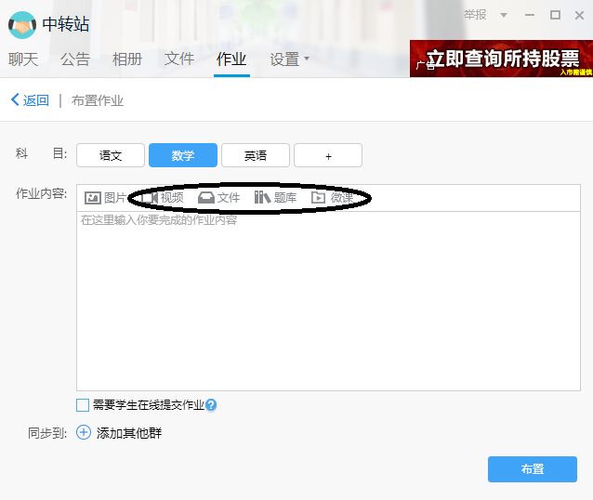

### 光荣榜

* 在一个群内，所有人的个人总分、团队总分、单项总分排行榜；（每周群内个人总分、团队总分，单项总分，，每周六12：00，系统自动生成并公布在群内，家长只有查看自己孩子的权限。）
* 借鉴班优光荣榜发布：个人积分排行、小组积分排行、家庭积分排行、单项积分排行。
* 教师或管理者能看到所有人的排行，家长只能看到关联孩子积分。

### 点评

* 查看某个人员信息时，可以查看该群的点评列表；
* 点击点评模块，设置几次评分动作，每个动作的评分可以是小数点后一位；
* 可以对每个成员进行，图片、文字、视频点评，点评内容会推送给学生、家长查看；
* 点评模块，由后台定制模板与群主自定义模块；
* 可以在群信息中添加点评、评价，然后可以多选成员批量添加点评与评价，多人点评列表由群成员列表与团队列表组成，可以批量对团队进行点评；
* 点评分类，分成两级，一级分类：表扬、待改进。二级分类为：全部、品德、身心、学业、个性特长、其它；
* 加分与减分分开显示；
* 班级群、教师群，学生群，点评分类都不相同；
* 点评分成三种模式：不可点评、无限点评、限制每个模块点评次数；
* 一个模板的点评不超过80个；
* 一学期对一个人进行一次模板综合评分，学生、老师都需要评估，模板由甲方提供，只有一个模板；这学期只能下载这学期的评估excel；计算时间最小单位为日；
* 每周对学生进行一小总结，家长、学生自己查看，模板由甲方提供，只有一个模板，这周只能查看上周的数据；（查看数据可以查看任意时段，最小单位是日。只是这个学生每周数据统计分析和建议只包括上周的内容而已。）
* 每个用户都有唯一二维码，进入群后，点右群详细页右上角，可以进入扫码，扫该二维码可以进行点评
* 进入一个群信息页面，点击扫一扫，对学生二维码进行扫描，可以对该学生进行点评；
* 在每个群的点评图标中，用得多的图标排在前面；
* 点评项可以从系统点评项中导入；
* 点评多人，选择多人，点评内容一样；
* 在一个群内，可以随机抽出可点评人员（本机操作不调用服务器），然后对点评人员进行点评：举个例子啊，我上课的时候做练习，不知道抽哪些人。我就用这个随机抽四个人，然后再叫他们的名字，在讲台上来做作业。

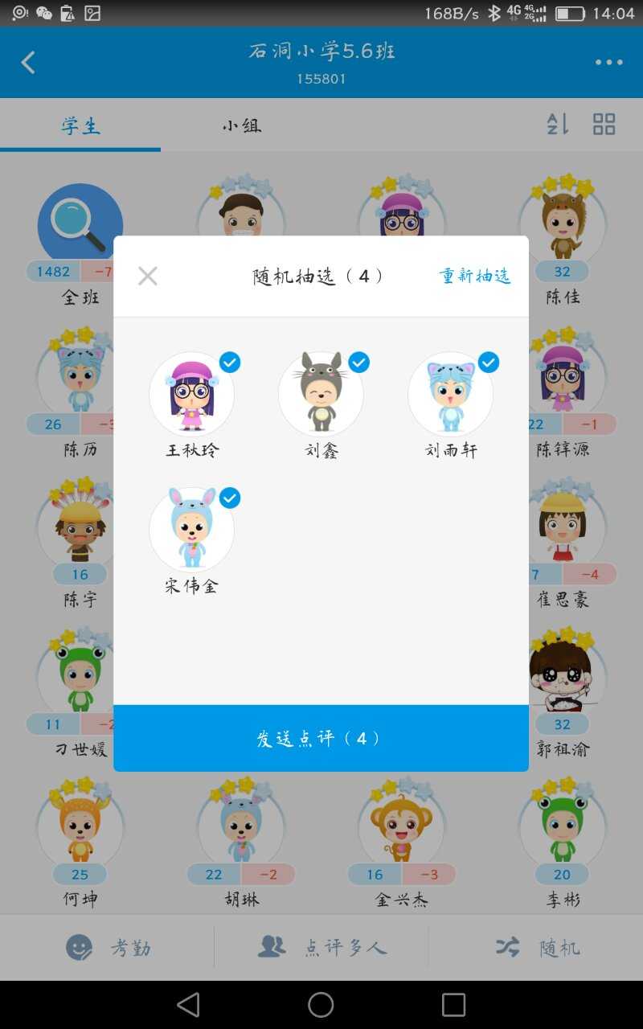

* 点评项目内容如下图：



* 所有分数可以重置，但是总分数不变，如下图：

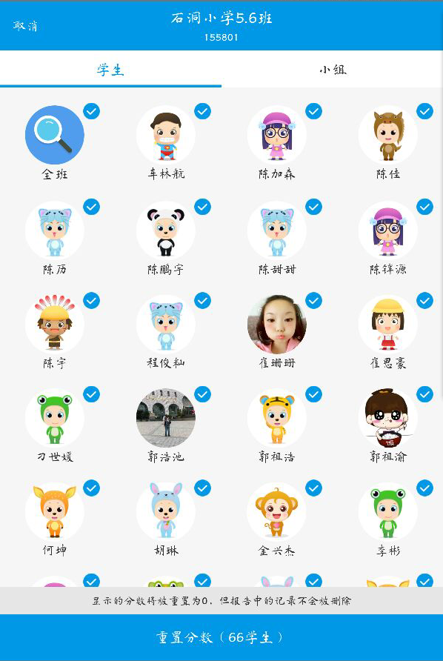

### 图文点评

* 对学生的点评可以发送图片、文字、音频、视频；
* 点评可以分享到动态圈中，然后可以对点评进行赞、查看、评论；
* 图文点评可以分享到动态圈中；
* 图片、文字、视频都可以下载到相册中；
* 图文点评由点评权限人添加，在提交时下方自动提示和默认“分享到他的动态”，且自动显示在群聊里，所有老师、学生、家长都可以进行查、点赞、评价、分享等；

### 提问

* 任何群成员，包括群主、群成员，可以向群内指定人员提问，提问的消息在老师的首页最新消息中显示；
* 提问的内容包括：标题、内容。
* 回复的方式就跟论坛一样，在提问下面回复，老师可以引用回复内容；像论坛帖子一样反复交流；
* 提问的时候可以向群内任何人提出，不指定权限；
* 回答完成后，对回答人进行评分与评价；
* 评论结果只有校长可见；

### 消费积分

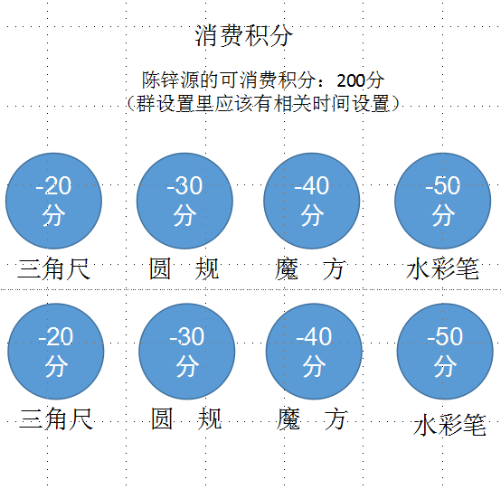

* 群主发布消费积分模块，消费积分模块由：图片、名字、积分数组成；
* 购买之后，消费积分扣除相应的分，不影响 总积分 ；

## 动态

* 别人针对我的点评、评论（批量评论做成一条数据）；
* 我发布的评论、点评（批量评论做成一条数据）；
* 我通讯录内朋友的点评、评论（包括发布与被点评）（批量评论做成一条数据）；
* 动态可以被别人点赞、评论、回复评论；
* 图文点评可以分享到动态圈中；

## 通讯录

* 在通讯录中，展示所有好友列表；
* 可以添加好友，添加的方式是输入对方帐号，对方需要同意才能添加，类似微信流程；
* 点击通讯录可以进入好友聊天界面；

## 最近聊天消息

* 任何私聊、群组聊天，都在该列表中展示；
* 未读消息在列表右边有个红色数字表示；
* 聊天信息保存在本地；

## 我的

### 个人资料

* 查看别人的个人资料，包括班级、名字、学号、学校、头像、手机号；
* 只有在家长群中，老师与家长之间手机号可以相互查看；
* 包括个人资料、我的点评、孩子、成长史、动态、消息通知、意见反馈、设置、切换帐号。

### 用户帐户升级

* 根据用户每天登录、点击、分享增加分数，该分数只能在数据库中查看，后台与app查看不到。
* 根据分数提升等级。

### 我的成绩

* 老师可以在PC端导入所有学生的成绩，模板由甲方提供，只提供一种模板；
* 老师在群内上传成绩的时候，导入excel表，填写标题；
* 学生可以查看自己所有科目的成绩单，不能查看别人的成绩；
* 家长可以查看自己小孩的成绩单；

### 我的小孩

* 家长可以添加自己的小孩；
* 添加后可以查看小孩的所有点评信息，评价信息，成绩单；
* 通过饼状图，看到孩子在家、在校的各类分值情况，再通过拆线图看出孩子分值的变化情况，
* 向家长透露孩子的基本状况，哪些要保持，哪些要改善等。

### 成长史

* 查看自己、或者自己小孩的评分记录曲线图；
* 查看自己、或者自己小孩所有被点评的记录明细，包括图文点评、点评评分；

### 我的动态

* 我做为老师，对学生进行的所有图文点评在该列表中显示；
* 我做为学生，或者家长，可以查看自己或者自己小孩的所有图文点评；
* 我分享出去的动态点评在该列表显示；
* 我对别人点赞或者评价的动态点评，在该列表中显示；

### 消息通知、意见反馈、设置、切换帐号

* 消息通知参考2.4.1；
* 意见反馈由标题、内容、联系人、联系电话组成；
* 设置中有清空缓存，帮助等入口 ；
* 切换帐号后，跳转到登录界面；

### 我的点评

* 老师可以在PC端导入所有学生的成绩，模板由甲方提供，只提供一种模板；
* 学生可以查看自己所有科目的成绩单，不能查看别人的成绩；
* 家长可以查看自己小孩的成绩单；
* 在PC端，家长与学生可以查看自己相关的成绩，模板只有一种由甲方提供。

## 校长角色说明

* 所有学校的数据都在平台中，以省、市、区、学校组成；
* 校长可以认领学校，认领后可以查看学校的所有群；
* 校长与家长、老师角色都不冲突，但是在认证的时候，需要提交校长资料，后台审核；
* 一个学校只有一个校长，认证的资料就是工作证、身份证；

## 家长角色说明（没有固定的家长号，他是家长就添加，不是就不添加，不用刻意去区分，不同群内有不同身份）

* 家长与校长、老师角色不冲突；
* 家长只是可以分配小孩帐号，或者用帐号添加小孩；

## 老师角色说明（（没有固定的老师号，不用刻意去区分，不同群内有不同身份）

## ）

## 客服群

* 后台需要建立很多群，用户不管是什么角色，拥有帐号都必须（不是必须，是可以进群交流）分配进入一个群中，一个群3000人，如果满了就新建一个群；
* 可以在群中提问，平台客服会在群中；
* 后台有群信息查看列表，可以在群中回复大家问题；

# 后端功能需求

## 统计报表导出

### 学生统计

* 学生群中指定成员的信息以雷达图的方式把每个点评分数导出；（不用雷达图表达，还得用饼图显示）
* 只有一个模板；

### 每学期统合模板

* 甲方提供一个excel，内容是饼状+统计报表组成；
* ；

## 用户管理

学生注册：学生的批量注册方式，每个学生学籍里的相关信息直接导入，用电子表格把学籍里的如学籍号、姓名、性别、出生年月、家庭住址等信息导入。

## 家长管理

## 老师管理

## 群管理管理

## 基础数据管理

### 点评模板管理

### 学校数据管理

## 动态管理

## 提问管理

## 学校地图

* 利用高德地图，显示所点位置的所有学校，并且查看学校相关简介；
* 学校简介由后台添加；
* 后台分配帐号，使用该帐号可以查看该学校所有的点评信息与图文点评信息；

# 美术要求需求

* 需要提供APP与PC完整的UE；
* 至少有10个人物图；
* 至少有20个点评图标；
* 首页、登录界面logo设计；

# 客户备注

1. 点评设置：重新计分、查看群报表、编辑点评项目、按...顺序查看、分数显示规则、图标大小设置。
2. 帐号升级：根据个人的登录次数、点击次数、互动次数、分享等为帐号积分，再对不同积分划分不同的等级 。
3. 图标的优化排列（用的多的排在前面，用的少的排在后面）在本地操作